# 右侧属性窗口代码分析报告

## 一、功能描述

Blumind右侧属性窗口采用自定义属性类与winform 提供的PropertyGrid控件进行绑定的实现方式。

本报告主要分析右侧属性窗口的代码框架大纲，窗口界面自定义设计及不同控件属性窗口流畅的切换。

## 二、效果预览

本次代码梳理共计耗时2.5个工作日，梳理完代码后目前可以自定义右侧属性窗口内容项，达到预期分析目标。自定义界面如下：

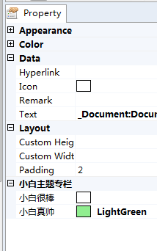

## 三、业务功能实现

对右侧属性窗口进行业务功能梳理，结合业务理解代码具体实现效果。

### 3.1 对象属性设计

右侧属性窗口可以展示不同对象，如画布（Chart）、节点（Topic）、手动添加的关联线（Link）属性的相关属性，属性有自定义属性和系统自带属性之分。

这里以节点自定义属性为例，梳理相关代码，本段代码主要使用的是Attribute设计。

1. 属性分组和命名

观察界面属性窗口展示效果，

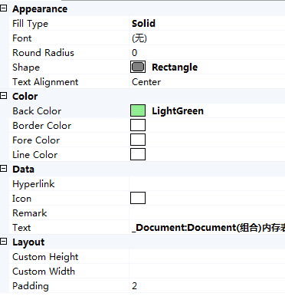

需要研究两个实现点:a 属性如何分组 b属性的相关命名。

以节点的自定义形状属性（shape）为例，直接搜索整个解决方案范围搜索属性名”Shape”(包括引号)，定位入口函数Blumind.Model.MindMaps中Topic.Design.cs，具体代码如下：

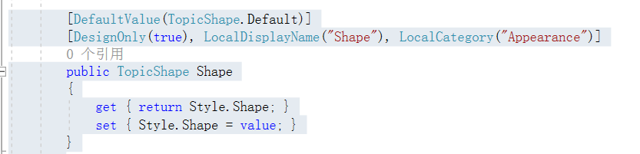

LocalDisplayName特效 作用为设置属性的界面展示名称，LocalCategory的作用为将该属性分组至Appearance大类下。

Set ,get 属性负责获取两侧同步。

1. 属性自定义

Shape属性区别于color等系统自定义属性，因此直接点击上述代码TopicShape类名，定位形状属性自定义模块的入口代码Blumind.Model.Styles中 TopicShape.cs:

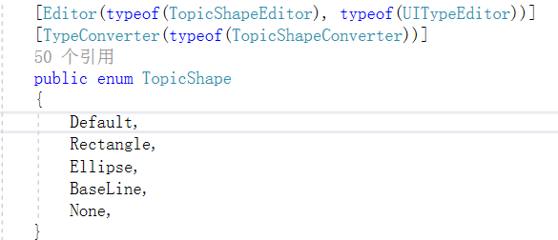

其中Editor(typeof(TopicShapeEditor)指向的是对于该属性对应的形状具体的设计，包括相关的下拉框设计等，TypeConverter(typeof(TopicShapeConverter))则负责将对应的属性转化为字符串。具体的转化函数可以直接点击定义跳转，这里不多做描述。

这里整理了节点对象具体功能项显示态功能项附件如下：



### 3.2 属性初始加载

对topic属性设计代码块打断点，点击运行观察加载时相关的调用堆栈。从下往上梳理

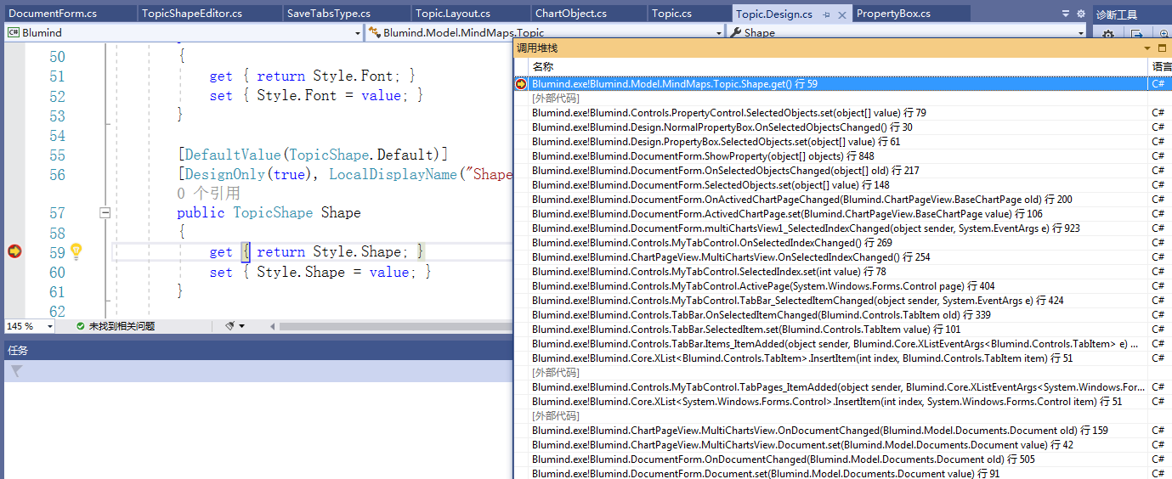

1. 绑定对象

在梳理堆栈的时候，发现这里将shape属性所属的topic节点对象与PropertyControl做了相关绑定操作，点击堆栈定位到Blumind.Controls中PropertyControl控件，发现初始化加载的是核心节点。

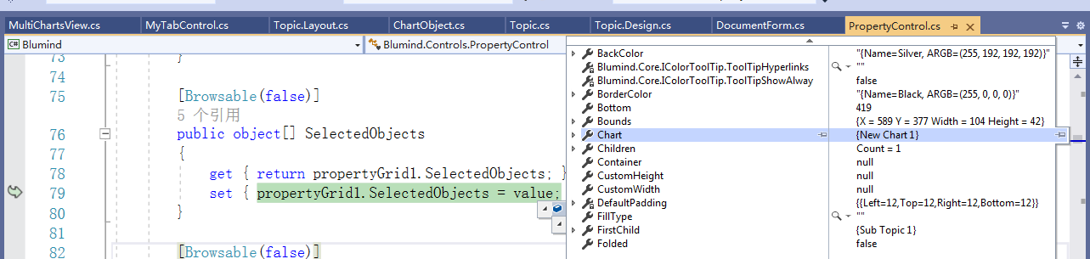

1. 调用函数

继续向上梳理堆栈，发现关键函数ShowProperty，猜测起作用为属性展示，其中有相关的绑定代码pb.SelectedObjects = objects

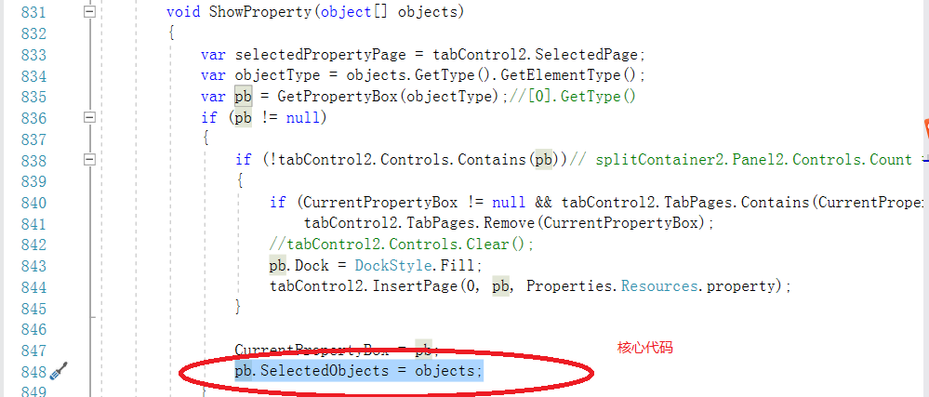

### 3.3 聚焦切换

以加载过程中发现的关键函数ShowProperty（）为入口函数，为ShowProperty添加断点，注意跳过第一次加载中断，点击其他节点，切换对象，触发断点如下

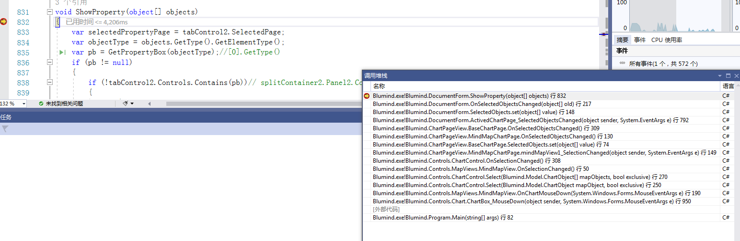

梳理调用堆栈，总结出鼠标点击切换属性窗口调用的基本脉络如下:

ChartBox\_MouseDown() -> OnSelectionChanged() -> OnSelectedObjectsChanged() ->OnSelectedObjectsChanged()

### 3.4 左右同步

属性窗口同步：右侧窗口属性改变，左边节点跟随调整，并且触发重绘模块；左边节点内容改变，右侧属性展示不同步显示，而是需要重新点选之类的延迟更改，不做分析。

继续以自定义的形状属性为例，分析其右侧属性面板修改，对应左侧节点修改，入口部分依然为属性设计这块入口函数：



对set打断点，当右侧属性值被更改，触发Shape写入动作 ，调用SetValue（）,将值存入类型字典中，并触发重绘函数，重绘界面元素。

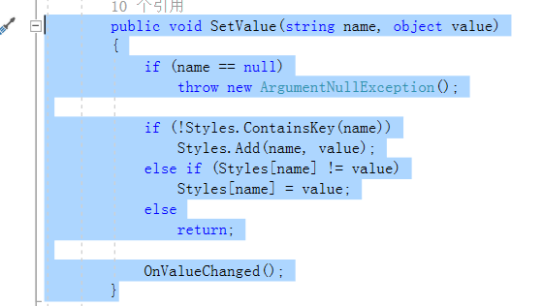

## 四、总结

### 4.1 框架总结

右侧属性窗口基本框架如下：

Doc->splitContainer2.Panel2->tabControl2->PropertyBox(\_NormalPropertyBox)-> PropertyControl(PropertyGrids)

关键函数脉络：

InitializeControls() –> ShowProperty() -> GetPropertyBox()->NormalPropertyBox()->InitializeComponent()

#### 4.1.1 属性面板splitContainer2.Panel2

每一个doc 都有自己的属性窗口面板，代码位置通过设计器定位至splitContainer2.Panel2。

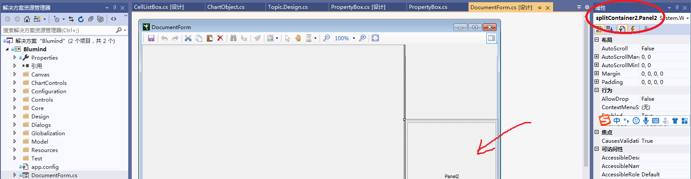

#### 4.1.2 TABcontrol控件

根据界面效果猜测，右侧属性窗口应该有一个TABcontrol选项卡控件，定位DocumentForm.cs 初始化控件函数InitializeControls()中，确定面板Panel2添加了tabcontrol 控件。

1. **void** InitializeControls()
2. {
3. …
4. splitContainer2.Panel2.Controls.Add(tabControl2);
5. …
6. }

#### 4.1.3 PropertyBox(NormalPropertyBox)控件

根据tabcontrol2控件定位至ShowProperty()，确认tabconrol2添加了局部变量PropertyBox pb。

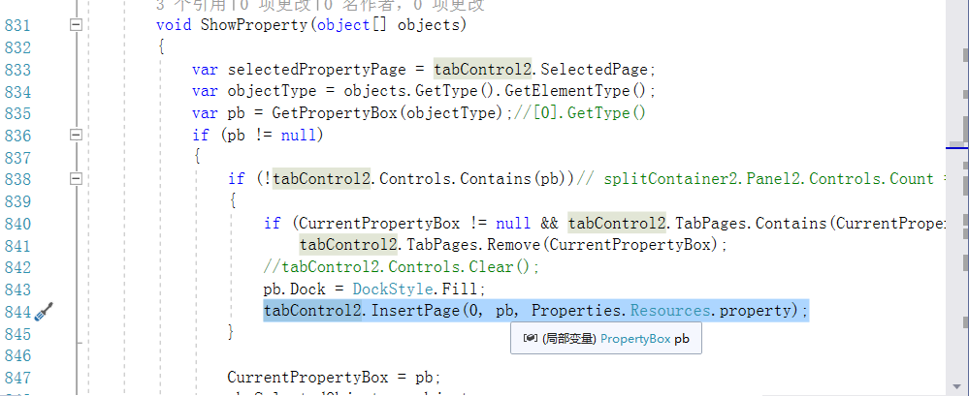

溯源临时变量pb，分析 GetPropertyBox（）函数，确定返回项NormalPropertyBox。

注：这里分支在其他部分视作黑箱子的情况下生读代码理解起来会吃力，直接在else分支中打断点，运行程序发现正常点击，不会触发else分支，可以默认大部分返回项为NormalPropertyBox。

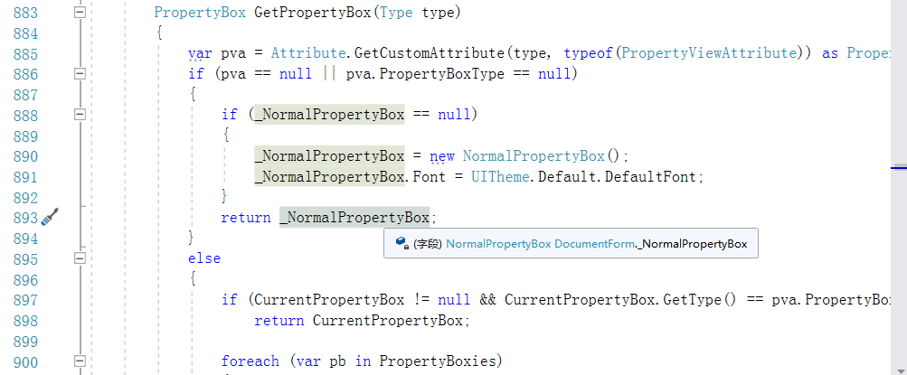

#### 4.1.4 PropertyControl(PropertyGrids)控件

分析NormalPropertyBox.cs类NormalPropertyBox()函数，发现NormalPropertyBox自定义 添加PropertyControl自定义控件。

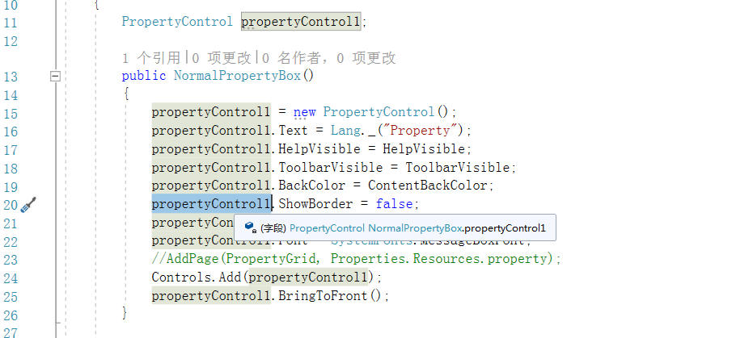

进一步分析 PropertyControl控件初始化构造函数InitializeComponent()，发现添加winform 自带PropertyGrid控件，脉络梳理完毕，确认作者是采用了PropertyGrid控件包进行属性窗口设计。

1. **void** InitializeComponent()
2. {
3. SuspendLayout();
4. …
5. //
6. propertyGrid1 = **new** PropertyGrid();
7. …
8. //
9. Controls.Add(propertyGrid1);
10. ContextMenuStrip = MenuProperty;
11. ResumeLayout();
12. }

### 4.2 关键点分析

主要关注属性界面如何自定义设计及不同对象属性窗口流畅的切换和展示，这里需要结合界面进行理解。

#### 4.2.1 对象属性窗口切换。

右侧属性窗口根据点选的类型进行对应属性的展示，这里的对象可以借助界面右侧objects对象框进行理解，点击不同节点，objects对象树会自动切换，下方窗口属性会自动切换。这里的对象包括画布chart,节点topic,连接线link。

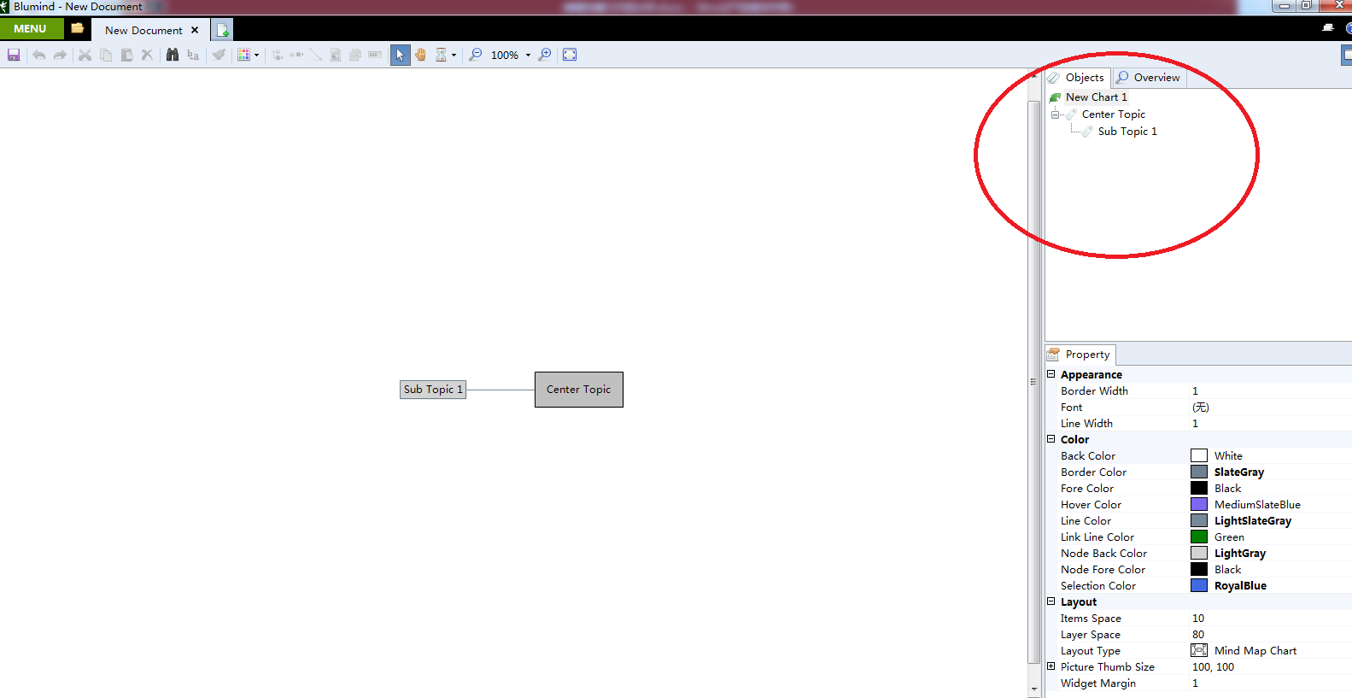

具体代码 主要分析ShowProperty（）函数。输入参数为对象数组，这块临时变量pb直接理解为一个NormalPropertyBox，先将他加入tabcontrol2选项卡控件，再进行和对象的属性绑定。其中关键代码pb.SelectedObjects = objects的作用便是绑定对象，进行相关窗口的显示。



其中 pb.SelectedObjects实际为NormalPropertyBox. PropertyGrid. SelectedObjects，具体代码如下：

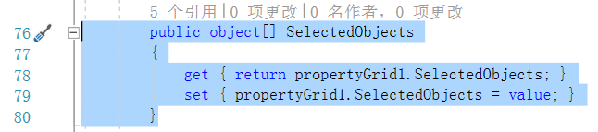

#### 4.2.2 自定义设计及不同对象属性窗口

Blumemind的属性窗口是通过特性进行设置，没有专门的封装一个自定义属性类，不同对象拥有不同的属性类。

如节点topic设置中，部分属性设置位于Topic.Design.cs中。以其中节点颜色属性设置的子属性线条颜色为例。特性LocalCategory（继承CategoryAttribute）用于设置节点大项，LocalDisplayName（继承DisplayNameAttribute）设置子属性。

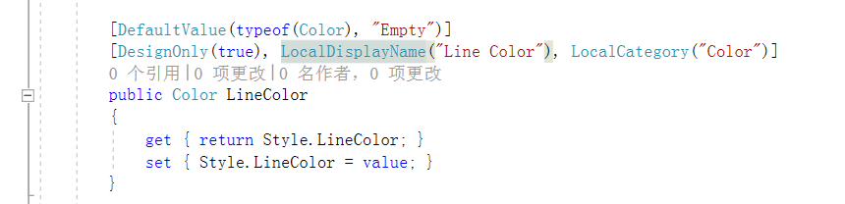

自定义增加大项“小白主题专栏”，子属性“小白真棒”，代码，效果如下:

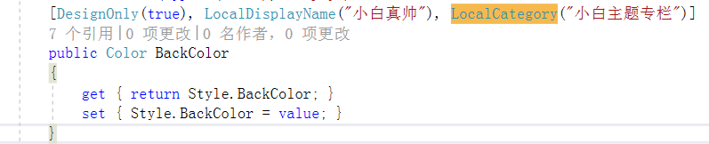C:\Users\ADMINI~1\AppData\Local\Temp\企业微信截图_15978976213170.png